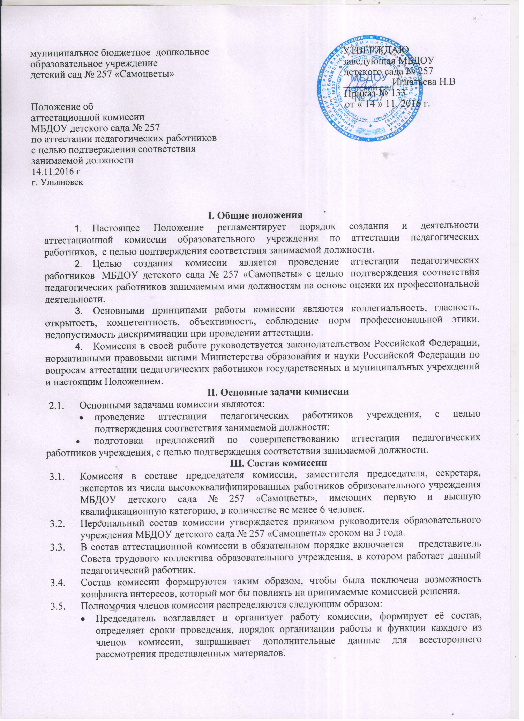

- Заместитель председателя комиссии в периоды отсутствия председателя осуществляет руководство и выполняет возложенные на председателя аттестационной комиссии функции.
- Эксперты участвуют в непосредственной проверке квалификации работников, голосовании, принимают коллегиальное решение о результатах прохождения аттестации.
- Секретарь комплектует поступившие в комиссию документы на аттестуемых работников, уведомляет членов комиссии о месте и времени проведения аттестации, ведёт протокол заседания, учёт работников, прошедших аттестацию. Секретарь не участвует в голосовании.

IV. Регламент работы комиссии
  - Руководство работой комиссии осуществляет ее председатель. Председателем комиссии является заместитель руководителя образовательного учреждения.
  - Заседания комиссии проводятся по графику, утвержденному приказом руководителя образовательного учреждения, с 1 сентября по 30 июня в первый четверг аттестационного месяца в 13.00.
  - Заседания комиссии проводятся под руководством председателя либо при его отсутствии заместителем председателя комиссии.
  - Заседание комиссии считается правомочным, если на нем присутствуют не менее двух третей её членов.
  - На период участия в работе комиссии за её членами сохраняется заработная плата по основному месту работы.
  - Сроки проведения аттестации для каждого педагогического работника устанавливаются комиссией индивидуально в соответствии с графиком. При составлении графика должны учитываться сроки действия ранее установленных квалификационных категорий.
  - Продолжительность аттестации для каждого педагогического работника с начала ее проведения и до принятия решения комиссии не должна превышать двух месяцев.
  - По результатам аттестации педагогического работника с целью подтверждения соответствия занимаемой должности аттестационная комиссия принимает одно из следующих решений:
- соответствует занимаемой должности (указывается должность работника);
- не соответствует занимаемой должности (указывается должность работника).
  - Решение принимается большинством голосов открытым голосованием и считается принятым, если в голосовании участвовало не менее двух третей состава комиссии. При равенстве голосов решение считается принятым в пользу аттестуемого.
  - Решение комиссии оформляется протоколом, который подписывается председателем, заместителями председателя, ответственным секретарем и членами комиссии, принимавшими участие в голосовании.

V. Права и обязанности членов комиссии
  - Члены комиссии имеют право:
- взаимодействовать с учреждениями образования по разработке современных технологий аттестации педагогических работников образования;
- проводить диагностику результатов деятельности педагогических работников образовательных учреждений; проводить мониторинг (систему постоянного отслеживания направленной регулярной деятельности) приоритетных направлений аттестации педагогических работников образовательных учреждений и организаций, с учетом принципов и условий обработки персональных данных, закрепленных Федеральным законом от 27.07.2006 № 152-ФЗ «О персональных данных»;
- оказывать консультативные услуги;
- изучать опыт работы аттестационных комиссий других регионов, передовые аттестационные технологии с целью их применения.
  - Члены комиссии обязаны:
- знать законодательство Российской Федерации, нормативные правовые акты Министерства образования и науки Российской Федерации и департамента образования и науки Ульяновской области по вопросам аттестации педагогических работников государственных и муниципальных учреждений, квалификационные требования по должностям работников учреждений образования, требования и порядок проведения квалификационного испытания на соответствие занимаемой должности;
- соблюдать нормы нравственно-этической и профессиональной культуры при работе в комиссии;
- вести работу в составе комиссии на безвозмездной основе.
VI. Реализация решений комиссии
  - Решение комиссии о результатах аттестации педагогических работников утверждается приказом руководителя образовательного учреждения.
  - В аттестационный лист вносится запись о решении комиссии, указываются дата и номер приказа образовательного учреждения. Аттестационный лист подписывается председателем комиссии, ее ответственным секретарем и заверяется печатью образовательного учреждения.
  - Аттестационные листы и выписка из приказа образовательного учреждения не позднее 30 календарных дней с даты принятия решения комиссии направляются работодателю для ознакомления с ними работника под роспись и принятия решений в соответствии с Трудовым кодексом Российской Федерации. Копия аттестационного листа и выписка из приказа образовательного учреждения хранятся в личном деле педагогического работника.
  - При наличии в аттестационном листе указанных рекомендаций работодатель не позднее чем через год со дня проведения аттестации педагогического работника представляет в комиссию информацию о выполнении рекомендаций комиссии по совершенствованию профессиональной деятельности педагогического работника.
  - Результаты аттестации педагогический работник вправе обжаловать в соответствии с законодательством Российской Федерации.
VII. Делопроизводство
  - Заседания комиссии оформляются протоколами.
  - Протоколы комиссии подписываются председателем комиссии, секретарем и членами комиссии, участвующими в заседании.
  - Нумерация протоколов ведется с начала календарного года.
  - Протоколы заседаний комиссии хранятся в образовательном учреждении в течение 5 лет.
  - Ответственным за делопроизводство комиссии, решение организационных и технических вопросов работы комиссии, сбор и анализ документов, необходимых для работы комиссии, подготовку проекта приказа образовательного учреждения, заполнение аттестационных листов и подготовку выписки из приказов образовательного учреждения является секретарь комиссии.
VIII. Заключительные положения
  - Положение вступает в силу с момента его утверждения образовательным учреждением в установленном порядке.
  - Внесения изменений и дополнений в Положение утверждается приказом образовательного учреждения.

Принято
на общем собрании трудового коллектива
Протокол № 3 от 14.11.2016

СОГЛАСОВАНО
Председатель родительского комитета ___________ Миронова Ю.С.

